INTEGRIRANI DANI U RAZREDNOJ NASTAVI

UVOD

Integracija predstavlja jedan od pokušaja prevladavanja krutoga razredno-predmetno-satnog sustava. Ideju toga sustava predložio je još u 17. st. J. A. Komensky. Otada do danas stručnjaci mu nalaze brojne zamjerke, ali se on najviše zbog organizacijskih razloga zadržao u gotovo svim državnim školama.
U takvoj nastavi prisutno je AKTIVNO UČENJE. Takve su aktivnosti intelektualno poticajnije, a time djelotvornije u poticanju i održavanju učeničke motivacije. Integriranim načinom rada učenik otkriva povezanost pojava u životu, uči otkrivati gledanjem, slušanjem, istražuje i analizira ostvareno.
Da bi se takav način rada mogao ostvariti, nužno je osigurati odgovarajuće uvjete. A to su:
- NASTAVNO OZRAČJE u kojemu se učenik osjeća sigurno i opušteno. Djeca u školi vole razne aktivnosti, no osnovni je preduvjet za aktivno učenje da ono što slušaju i gledaju bude zabavno, zanimljivo, motivirajuće. Stalna izmjena aktivnosti i zadataka te korelacija s ostalim predmetima čine sadržaje zanimljivima. Prije svakoga takva dana važno je s učenicima ostvariti potrebnu pripremu, upoznati ih s ciljevima i zadatcima te im reći što se od njih očekuje.
- NAČIN MEĐUSOBNOGA KOMUNICIRANJA podrazumijeva verbalnu i neverbalnu komunikaciju. Treba poticati takvo govorno izražavanje u kojemu nema mjesta prisili, zabrani, kazni. Bitno je učenike upućivati na aktivno slušanje u kojemu je važno međusobno komuniciranje jer tako uvažavamo jedni druge, prihvaćamo razlike i učimo jedni od drugih.
- PROSTOR ZA RAD
Budući da je u razrednoj nastavi bitno da se nastavne situacije izmjenjuju što lakše, raspored klupa i namještaja važno je složiti tako da uvijek u sredini ostane slobodan prostor gdje se može sjediti u krugu i provoditi razne oblike rada: razgovarati gledajući jedni druge, provoditi razne zajedničke igre, gledati televizijske priloge, slušati glazbu i dr.
- MATERIJAL i PRIBOR odnose se na različita nastavna sredstva i pomagala: učeničke mape, audiozapisi i videozapisi, časopisi i poučne priče, novine, slikovnice… Osim učenika i učitelja, pri prikupljanju materijala i pribora aktivno sudjeluju i roditelji.
- KVALITETNA NASTAVNA PRIPREMA
Priprema učitelja za integrirani dan iziskuje upotrebu mnogih izvora znanja te pažljiv odabir sadržaja, metoda i oblika rada u skladu s postavljenim ciljevima i zadatcima dana.
- KORELACIJA S OSTALIM NASTAVNIM PREDMETIMA
Međusobno prožimanje sadržaja svih nastavnih područja trebalo bi biti stalno prisutno u odgojno-
-obrazovnome procesu. To naročito dolazi do izražaja u integriranim temama kad se nastavni sadržaji isprepleću među predmetima. Pjevanje i crtanje, dječje igre, vježbe opuštanja i istezanja mišića, slušanje glazbe, izražajno čitanje i recitiranje, gledanje filmova, izrada plakata…
- SURADNJA S RODITELJIMA
Osim roditeljskih sastanaka poželjni su i ostali oblici suradnje s roditeljima: sudjelovanje u organizaciji i ostvarivanju nekih zajedničkih igraonica i projekata, izložbi učeničkih radova i drugih kulturnih i javnih djelatnosti u školi i izvan škole. Isto tako moguće ih je pozvati da provedu neki integrirani dan u školi zajedno sa svojom djecom. To će ih približiti školi i problematici odgojno-obrazovnoga rada. Roditelji oduševljeno prihvaćaju svaku takvu aktivnost, naročito ako ona donosi nešto dobro za njihovu djecu.

TEMA DANA
- RAZRED

JESEN U ZAVIČAJU
(IZVANUČIONIČNA NASTAVA)
PRIPREMA UČENIKA I UČITELJA ZA INTEGRIRANI DAN:

Učenicima treba najaviti dan prije (prethodni nastavni dan) što je potrebno donijeti i pripremiti za sljedeći dan: voda ili sok, sendvič, pernica i bilježnica.
Nastavni se dan provodi u prirodi, pa je potrebna nešto drukčija priprema i dogovor s učenicima (dolaze bez torbi, paze na pravilan odabir odjeće i obuće, uzimaju piće i hranu po želji).
Učiteljica/učitelj priprema: razne listiće sa zadatcima, listiće za zadaću.
Učenici i učiteljica/učitelj dogovaraju točno vrijeme dolaska pred školu i trajanje nastave toga dana kako bi djeca mogla reći roditeljima.
INTEGRIRANI PREDMETI: Priroda i društvo, Hrvatski jezik, Glazbena kultura, Likovna kultura, Tjelesna i zdravstvena kultura
NASTAVNE JEDINICE: PID: Jesen u zavičaju – obrada; HJ: Jezično izražavanje: pisanje sastavka na temu Jesen u zavičaju; GK: Ponavljanje naučenih pjesama, npr. Jesenska pjesma, Gdje je onaj cvijetak žuti; LK: Stablo ujesen – modeliranje i građenje prirodnim materijalima; TZK: Igre u prirodi, elementarni oblici kretanja
OBLICI RADA: frontalni rad, individualni rad, rad u skupini, rad u paru
METODE RADA: demonstracija, razgovor, usmeno izlaganje, metoda čitanja, metoda pismenih radova, praktični rad, stvaralački rad, istraživačka nastava
NASTAVNA SREDSTVA i POMAGALA: nastavni listići, razni materijali iz prirode, izvorna stvarnost…
TRAJANJE RADA: pet školskih sati
CILJ INTEGRIRANOGA DANA: Osposobiti učenike za prepoznavanje dijelova prirode i njezinih osobitosti u samome prirodnom okruženju. Prepoznati promjene koje donosi jesen kao godišnje doba. Međusobnim isprepletanjem različitih oblika i metoda rada u pojedinim nastavnim situacijama djelovati na trajno zapamćivanje novoga znanja i bogaćenje učeničkoga iskustva.
ZADATCI PO PREDMETIMA:
Priroda i društvo:
- nabrojiti godišnja doba i znati njihovo trajanje
- uočiti promjene na životinjama i biljkama s obzirom na godišnje doba
- razvijati sposobnost povezivanja prirodnih pojava, sposobnost mišljenja, pamćenja i zaključivanja
- poticati potrebu za boravkom u prirodi
- igre u prirodi
- poticati ekološku svijest učenika i potrebu za očuvanjem prirode i svih njezinih dijelova
- razvijati interes za istraživanje i promatranje.
Hrvatski jezik:
- bogatiti rječnik učenika stvaranjem slikovitih rečenica za vrijeme promatranja u prirodnome okruženju
- poticati stvaranje pravilnih i smislenih te bogatih rečenica
- ponoviti naučeno o jednostavnoj rečenici te naučiti stvarati takve rečenice usmeno
- poticati mišljenje, sustavnost i postupnost u govornome izražavanju
- poticati pozitivne osjećaje prema prirodi i njezinim posebnostima
- ljubav prema prirodi i njezinim ljepotama.
Tjelesna i zdravstvena kultura:
- ponoviti pravila i način igranja već poznatih elementarnih i štafetnih igara
- poticati pravilno disanje i koordinaciju pri izvođenju vježbi i motoričkih zadataka u prirodnome okruženju
- djelovati na cjelokupnu muskulaturu i sve mišićne skupine
- poticati potrebu za boravkom u prirodi i prirodnim oblicima kretanja.
Glazbena kultura:
- ponavljati melodiju i ritam već naučenih pjesama
- razvijati pažnju i koncentraciju tijekom pjevanja
- poticati zanimanje za sadržaje glazbene kulture
- poticati veselo raspoloženje za vrijeme boravka u prirodi.
Likovna kultura:
- upoznavati mogućnosti likovnoga izražavanja uporabom dijelova prirode (lišće u svim bojama jeseni, grančice, kamenčići, kora debla…)
- stvarati likovne produkte uporabom prirodnih materijala
- poticati osjećaj za sklad i estetske kvalitete likovnoga uratka
- poticati ekološku svijest učenika (iskoristivost dijelova prirode za neke nove sadržaje).

OPIS TIJEKA AKTIVNOSTI
Nastavni dan započinje vožnjom do određenoga odredišta. Za vrijeme vožnje učenici mogu pjevati pjesme o jeseni koje su naučili i stvarati ugodnu i veselu atmosferu. Kad stignemo na odabrano mjesto, slijedi kratak predah i odmor. Nakon toga učenici kreću u šetnju, obilazak odabranoga mjesta. Za vrijeme šetnje u prirodi učenici slušaju predavanje učiteljice/učitelja ili odabranoga vodiča. Postavljaju pitanja i promatraju okolinu kao i vidljive promjene u prirodi. Nakon kratkoga obilaska učenici sjedaju na mjesta za odmor (npr. klupice). Odlaze u posjet životinjama.

A) UPOZNAVANJE ZNAČAJKA JESENI
Prema predloženome planu razgovorom, prema učeničkome iskustvu, dovodimo učenike do novih spoznaja i uopćavanja. Postavljamo im pitanja poput: Kojim datumom počinje, a kojim završava jesen? Kakve promjene primjećujemo u prirodi ujesen? Što se događa s biljkama, a što sa životinjama? Kako se zove naš zavičaj? Koji plodovi dozrijevaju ujesen u našemu zavičaju?...
Nakon obrade teme učenici dobivaju listić sa zaključcima koje treba upamtiti, a pomoći će im pri uvježbavanju.
- SKUPLJANJE RAZNIH MATERIJALA IZ PRIRODE
RAD U SKUPINI
Učenike podijelimo u tri skupine. Odabiru se vođe unutar skupine koji dobivaju upute za rad. Vođa skupine dobiva listić sa zadatkom koji čita svojima u skupini. Slijedi zajednički rad na zadatcima.
Zadatci po skupinama:
- skupina:
Pronaći lišće u svim jesenskim bojama.
- skupina:
Pronaći jesenske plodove.
Prikupljene materijale učenici spremaju na za to određena mjesta. Na kraju dana nose ih sa sobom u školu te ih kasnije rabe u izradi ukrasa, u likovnoj kulturi…
- ŽIVOTINJE UJESEN
Nakon uspješno odrađenoga zadatka učenici odlaze u posjet životinjama na imanju (prethodno u dogovoru s djecom i roditeljima učiteljice/učitelji biraju mjesto gdje će to moći i omogućiti učenicima).
Učenici na sigurnoj udaljenosti i iza zaštitne ograde promatraju ponašanje životinja u prirodnome okruženju. Doznaju bitne činjenice povezane s određenom životinjskom pasminom (vodič, vlasnik farme ili imanja). Učenici na kraju imaju priliku i samostalno hraniti životinje.
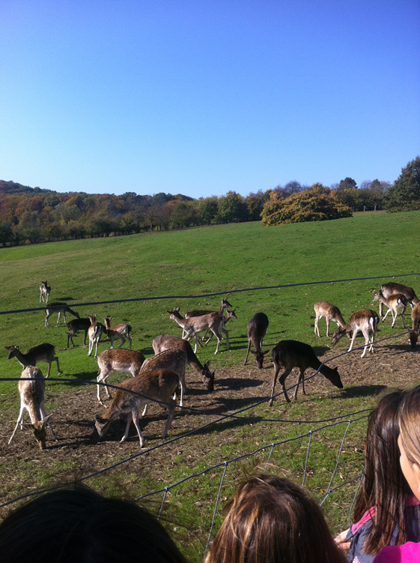

- UPOZNAVANJE MJESTA i NJEGOVIH ZNAMENITOSTI
Zajedno s učenicima i vodičem krećemo na još jedan kratak obilazak. Ovaj put učenici se upoznaju sa znamenitostima mjesta (razne građevine, crkve, spomenici…).
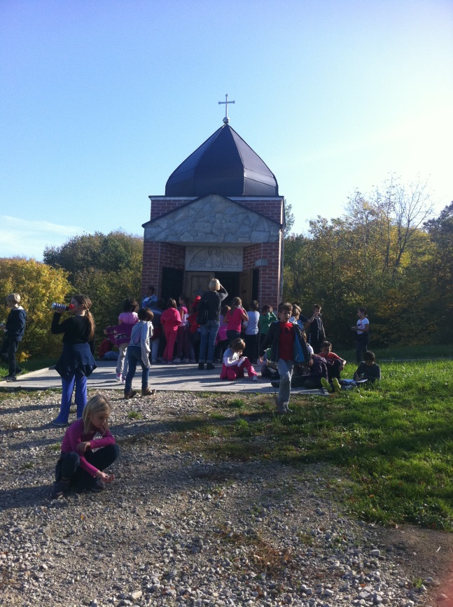

- SLOBODNO VRIJEME
Učenici odlaze na ručak i provode slobodno vrijeme u igri na otvorenome (ovisno u vremenskim prilikama).

- NAPOMENA:
Za domaću zadaću učenici pišu sastavak na temu npr. Jesen u zavičaju.

TEMA DANA

BLAGDANI – BOŽIĆ

- RAZRED
PRIPREMA UČENIKA I UČITELJA ZA INTEGRIRANI DAN:
Učenicima treba najaviti dan prije (prethodni nastavni dan) što je potrebno ponijeti i pripremiti za sljedeći dan:
– škare
– ljepilo
– karton (kartonske kutije)
– glinamol
– tempere
– razni materijal iz prirode (slama, suho cvijeće, češeri, kamenčići…)
– pernica (olovka, gumica, bojice).
U školu će toga dana učenici doći bez torbi.
Učiteljica/učitelj priprema: sličice zimskoga i božićnoga ugođaja, CD i uređaj za reprodukciju zvuka, animirani film, listiće sa zadatcima (matematika).

INTEGRIRANI PREDMETI: Hrvatski jezik, Matematika, Glazbena kultura, Likovna kultura, Sat razrednoga odjela, Tjelesna i zdravstvena kultura
NASTAVNE JEDINICE: HJ: Badnja večer u sirote Kate, Ivana Brlić-Mažuranić, interepretacija priče; MAT: Zadatci riječima – vježbanje; GK: Radujte se, narodi, Svim na zemlji mir, veselje, božićne narodne pjesme – obrada pjevanja i slušanja; LK: Izrada božićnih jaslica; TZK: Mikropauze (između pojedinih aktivnosti)
OBLICI RADA: frontalni rad, individualni rad, rad u skupinama
METODE RADA: demonstracija, razgovor, usmeno izlaganje, metoda čitanja, metoda pismenih radova, praktični rad, stvaralački rad, igre
NASTAVNA SREDSTVA I POMAGALA: izvori znanja, škare, ljepilo, karton, razni materijali iz prirode, CD, uređaj za reprodukciju zvuka, nastavni listići
TRAJANJE RADA: pet školskih sati (u taj dan može se uključiti i strani jezik i Vjeronauk)
CILJ INTEGRIRANOGA DANA: Međusobnim isprepletanjem različitih oblika i metoda rada u pojedinim nastavnim situacijama treba potaknuti veselo raspoloženje i bogaćenje učeničkoga iskustva te svečani ugođaj uoči blagdanskih dana buđenjem iskrenih i toplih osjećaja u učenika.

ZADATCI PO PREDMETIMA:
Hrvatski jezik: interpretacijom priče potaknuti učenike na shvaćanje njezina sadržaja, pozitivnih i negativnih osobina likova i njezine poruke; usavršavati tehniku i izražajnost čitanja teksta; poticati mišljenje, koncentraciju, pažnju, maštu i kreativnost; poštivati tradiciju i narodne običaje.
Matematika: ponoviti i utvrditi način rješavanja matematičkih priča, tj. zadataka riječima; poticati kreativnost u stvaranju matematičkih priča i povezivati matematičke zakonitosti sa stvarnošću i životom.
Glazbena kultura: pjevati božićne narodne pjesme; ponoviti pojam narodna pjesma; razvijati pažnju i koncentraciju tijekom slušanja i zamišljanja.
Likovna kultura: oblikovati kreativne likovne zadatke; razvijati kreativne vještine i poticati originalnost dječjega izražaja likovnim elementima; razvijati estetske kvalitete.
Tjelesna i zdravstvena kultura: mikropauzama (kratkim vježbama istezanja i opuštanja) djelovati između pojedinih nastavnih situacija.

OPIS TIJEKA AKTIVNOSTI: nastavna situacija – MOTIVACIJA
Učenici pjevaju pjesmu Snjegović dok ja na ploču lijepim sličice sa zimskim ugođajem. Nakon pjevanja slijedi kratak razgovor o sličicama i stihovima pjesme. Razgovorom dolazimo do zaključka da zimi slavimo veliki kršćanski blagdan, Božić. To je blagdan mira i ljubavi. Najavljujem temu dana i pripremam učenike za slušanje priče.

1. nastavna situacija – INTERPRETACIJA PRIČE
Na početku slijedi interpretativno čitanje priče u cjelini. Slijedi emocionalno-intelektualna stanka te izražavanje doživljaja.

2. nastavna situacija – IZRADA PLAKATA O PROČITANOJ PRIČI
Svaki učenik dobije papirić na koji treba ilustrirati određeni dio priče koju smo čitali. Prije negoli počnu crtati, dogovaramo tko će nacrtati koji dio priče. Priču dijelimo na sljedeće dijelove:
– Badnjak u staroj kući siromašne obitelji, vani je hladno i pada snijeg
– Djeca prolaze rasvijetljenim ulicama, prolaze pokraj izloga punih krasnih stvari
– Dolaze do glavnoga trga gdje su se prodavala božićna drvca; pronađu jedno odbačeno maleno drvce
– Djeca veselo skupljaju borove grančice za potpalu i nose ih doma zajedno s drvcem
– Djeca zajedno s majkom postavljaju drvce i stavljaju grude snijega na grane
– Razrežu lojanicu na male komade, pričvrste ih na drvce, mali Marko na svaku granu stavlja po grudu snijega; zapale lojanice i snijeg se počne topiti, a drvce izgleda kao da je obasuto dragim kamenjem
– Začuje se grebanje na vratima, djeca otvore vrata i vide malo crno pseto koje je drhtalo od zime
– Kad su lojanice dogorjele i snijega nestalo, djeca odu na počinak, a psa postave na mekane krpe
– U noći jedna iskra iskoči iz peći na košaru i počne gorjeti; pas Darko lavežom probudi majku Katu koja ugasi požar
– Pas Darko ostane zauvijek kod njih.
Nakon crtanja sličice lijepimo na zajednički plakat (tako nastaje strip).

MIKROPAUZA
Vježbe: Postavimo blagdanski stol!; Kitimo božićno drvce!

3. nastavna situacija – BOŽIĆNE PJESME
Pjevanje naučenih pjesama (Snjegoviću; Padaj, padaj snježiću; Radujte se, narodi).
Učenje nove pjesme (Svim na zemlji mir, veselje).
Slušanje (božićne narodne pjesme).

4. nastavna situacija – IZRADA BOŽIĆNIH JASLICA
Učenici pripremaju prostor za rad. Podijeljeni su u skupine. Prva skupina izrađuje božićne jaslice od kartona, druga skupina figurice od glinamola, a treća skupina ukrašava jaslice raznim prirodnim materijalima.
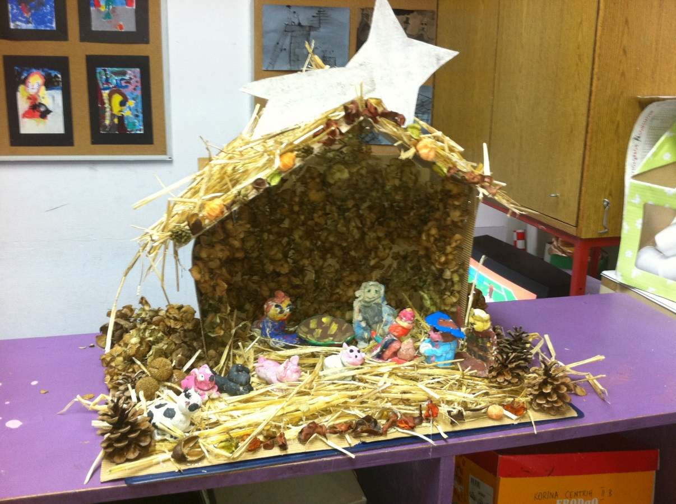

5. nastavna situacija – MATEMATIČKE PRIČE O BOŽIĆU
Najavljujem učenicima da ćemo danas na satu matematike pričati i stvarati priče o Božiću. Igrat ćemo se po skupinama natječući se u slaganju pričica, točnije zadataka riječima. Skupina koja uspije smisliti najviše takvih pričica dobiva nagradu (po izboru učiteljice/učitelja).

MIKROPAUZA
Vježbe: Odmotajmo darove!, Pantomimom prikaži buđenje neke životinje iz zimskoga sna!

6. nastavna situacija – ANIMIRANI BOŽIĆNI FILM
Projekcija animiranoga filma Božićna bajka, priča o djevojčici koja je ostala bez roditelja. Njezin brat i ona živjeli su s djedom koji je bio jako strog i nije volio blagdane, pa tako ni Božić. Preko noći dogodi se čarolija i djevojčici se počinju ostvarivati njezine želje.

7. nastavna situacija – PISMENO IZRAŽAVANJE NAKON GLEDANJA FILMA
Ponovimo još jednom što je bajka i koja su njezina obilježja bajke. Učenici pišu svoje doživljaje o gledanome filmu i zajedno sa mnom oblikuju pouku.

7. nastavna situacija – IZRADA KUTKA O BOŽIĆU
Na kraju nastavnoga dana učenici će jedni drugima poželjeti lijepe i ugodne blagdane, a potom ćemo zajedno postaviti jaslice na za to predviđeno mjesto (može biti u učionici ili na hodniku).

8. nastavna situacija – EVALUACIJA NASTAVNOGA DANA
Potkraj nastavnoga dana učenci će kratko zapisati o tome kako su proveli današnji nastavni dan.

TEMA DANA
DANI ANDAUTONIJE
(IZVANUČIONIČNA NASTAVA)
2. RAZRED
Učenicima treba najaviti dan prije (prethodni nastavni dan) što je potrebno ponijeti i pripremiti za sljedeći dan:
– flomasteri
– papir za crtanje
– voda ili sok, sendvič
– pernica
– jastučići za sjedenje.
Nastavni se dan provodi izvan učionice, pa je potrebna nešto drukčija priprema i dogovor s učenicima (dolaze bez torbi, paze na pravilan odabir odjeće i obuće, uzimaju piće i hranu po želji).
Učiteljica/učitelj priprema: razne listiće sa zadatcima, kartice na kojima su napisane riječi – za igru asocijacija, listiće za zadaću.

INTEGRIRANI PREDMETI: Priroda i društvo, Hrvatski jezik, Glazbena kultura, Likovna kultura, Tjelesna i zdravstvena kultura
NASTAVNE JEDINICE: PID: Moj zavičaj; HJ: Jezično izražavanje – stvaranje jednostavnih rečenica na poticaj: Andautonija; GK: Pjevanje naučenih pjesama; LK: Turopoljska kuća; TZK: Tradicijske igre našega zavičaja
OBLICI RADA: frontalni rad, individualni rad, rad u skupinama, rad u paru
METODE RADA: demonstracija, razgovor, usmeno izlaganje, metoda čitanja, metoda pismenih radova, praktični rad, stvaralački rad, istraživačka nastava
NASTAVNA SREDSTVA I POMAGALA: nastavni listići, izvorna stvarnost, flomasteri, papir za crtanje
TRAJANJE RADA: pet školskih sati
CILJ INTEGRIRANOGA DANA: Upoznavati bogatu zavičajnu baštinu te sudjelovati u tradicijskim igrama u kulturnoj manifestaciji koja se održava svake godine pod nazivom Dani Andautonije. Međusobnim isprepletanjem različitih oblika i metoda rada u pojedinim nastavnim situacijama djelovati na trajno zapamćivanje novoga znanja i bogaćenje učeničkoga iskustva.
ZADATCI PO PREDMETIMA:
Priroda i društvo: naučiti prepoznati i imenovati svoj zavičaj kao nizinski; prepoznati i imenovati zanimanja ljudi u zavičaju nekada i danas (posjet muzeju i nalazištu Andautonija); poticati ljubav prema zavičaju i njegovim osobitostima.
Hrvatski jezik: usavršavati tehniku i izražajnost u čitanju stihova i proznih tekstova na svome dijalektu; poštivati sve vrednote govorenoga jezika, bogatiti rječnik te pismeni izraz učenika; poticati mišljenje, koncentraciju, pažnju, maštu i kreativnost.
Glazbena kultura: ponoviti naučene pjesme; razvijati pažnju i koncentraciju tijekom slušanja; razviti interes za glazbeno stvaralaštvo na svome dijalektu.
Likovna kultura: posjet muzeju u Ščitarjevu (stara turopoljska hiža); građenje i modeliranje flomasterima.
Tjelesna i zdravstvena kultura: naučiti igrati neke zaboravljene igre, tradicijske igre našega zavičaja; hodanjem poticati pravilnu koordinaciju pokreta.

OPIS TIJEKA AKTIVNOSTI:
Likovne aktivnosti provode se na otvorenome prostoru. Nakon završetka rada učenici raspravljaju o tome što su radili i izmjenjuju iskustva.

TIJEK RADA:
– okupljanje ispred škole u dogovoreno vrijeme
– odlazak prema zavičajnome muzeju
– djelatnici muzeja dočekuju učenike
– početak programa s najavom svih aktivnosti u koje se učenici mogu uključiti
– podjela učenika u skupine i dogovor o radu pojedinih skupina
– rad učenika unutar svojih skupina
1. skupina – likovne radionice

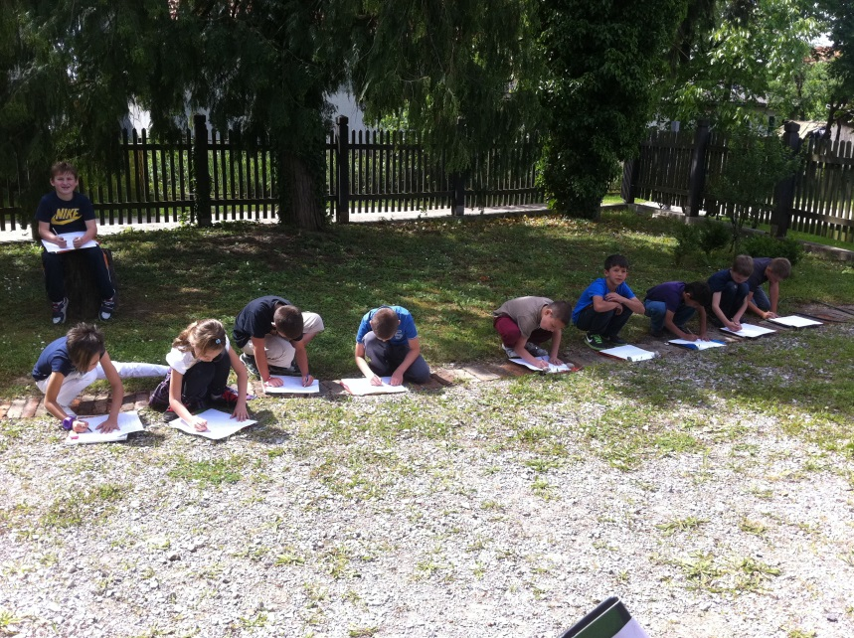

2. skupina – tradicijske igre

3. skupina – obilazak nalazišta

4. skupina – razgledavanje muzeja, stvaranje jednostavnih rečenica na poticaj (Andautonija)

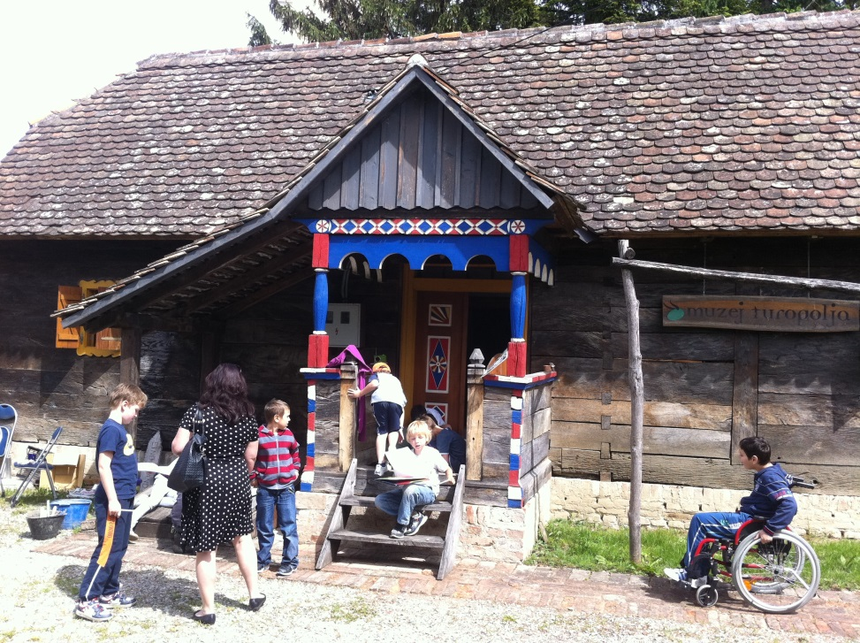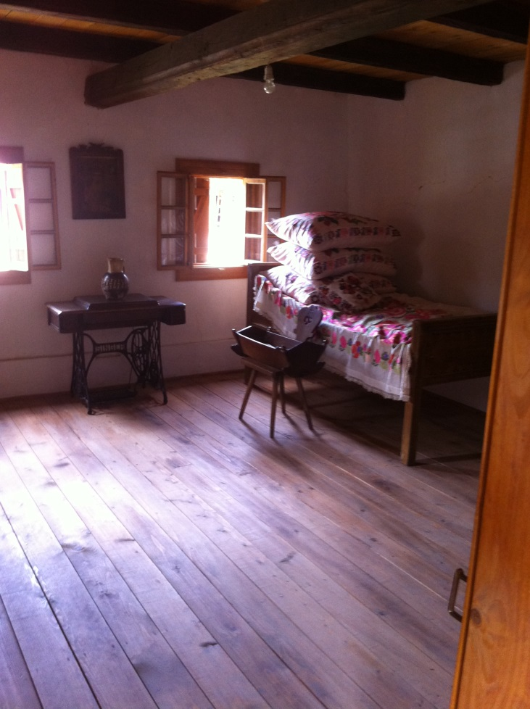

Navedene skupine rade u svim radionicama – tako da se najprije podijele na sve četiri aktivnosti, a nakon određenoga se vremena izmjenjuju.
TEMA DANA
SPORTSKI DAN
1., 2., 3., 4. RAZRED
PRIPREMA UČENIKA I UČITELJICE/UČITELJA ZA INTEGRIRANI DAN:
Učenicima treba najaviti dan prije (prethodni nastavni dan) što je potrebno ponijeti i pripremiti za sljedeći dan: sportska odjeća, tenisice, šilterice. Učenici dolaze bez torbi, paze na pravilan odabir odjeće i obuće.

INTEGRIRANI PREDMETI: Tjelesna i zdravstvena kultura, Glazbena kultura, Likovna kultura
NASTAVNE JEDINICE: TZK: Štafetne igre s pomagalima, dječji nogomet; GK: Pjevanje navijačkih pjesama; LK: Izrada transparenta
OBLICI RADA: frontalni rad, individualni rad, rad u skupinama, rad u paru
METODE RADA: demonstracija, razgovor, praktični rad, stvaralački rad
NASTAVNA SREDSTVA I POMAGALA: lopte, kolutići, stalci, konopac, hamer-papir, flomasteri, pehari, medalje, markeri
TRAJANJE RADA: 5 školskih sati
CILJ INTEGRIRANOGA DANA:
Usvojiti i podizati na višu razinu učenička motorička znanja, poboljšati njihova motorička postignuća, doprinijeti boljim odgojnim rezultatima rada, razvijati natjecateljski duh i uživati u sportskoj korektnoj borbi.
ZADATCI PO PREDMETIMA:
Tjelesna i zdravstvena kultura: omogućiti učenicima da do izražaja dođu njihova znanja, postignuća i sposobnosti; natjecanjem pratiti vlastiti napredak; postizanje uspjeha dobrom pripremom; razvijati natjecateljski duh.
Glazbena kultura: pjevati melodije već naučenih pjesama; poticati veselo raspoloženje za vrijeme natjecanja.
Likovna kultura: razvijati kreativne vještine i poticati originalnost dječjega likovnog izraza; izrađivati plakate flomasterima na hamer-papiru.

OPIS TIJEKA AKTIVNOSTI:
Nastavni dan započinje dolaskom na školsko igralište. Učenike upućujemo u tijek natjecanja i dijelimo ih po razredima. U dječjemu nogometu natječu se paralelni razredi, a na kraju pobjednici određenih skupina. Za vrijeme trajanja nogometne utakmice, koja u ovome slučaju traje maksimalno 20 minuta, ostali učenici izvode druge zadatke. Jedni navijaju za svoj razred, a ostali se natječu u štafetnim igrama. Na kraju dana proglašavaju se pobjednici i dijele pehari i medalje.
- IZRADA NAVIJAČKIH PLAKATA
Učenici prethodni nastavni dan izrađuju navijačke plakate za razred (skupinu) za koju navijaju.

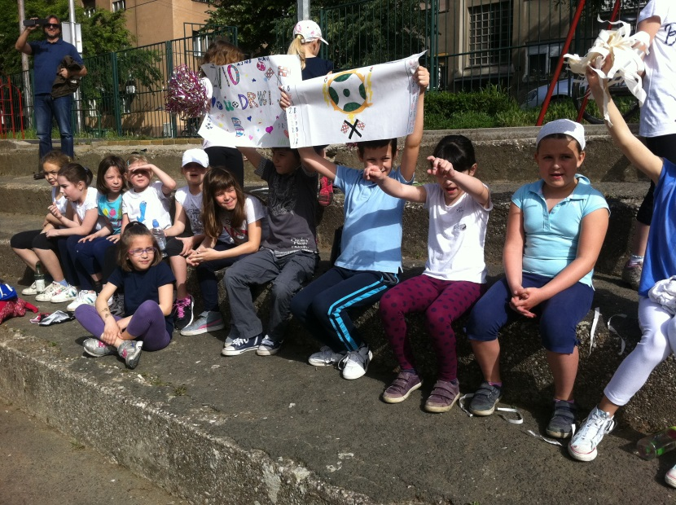
- NATJECANJE U DJEČJEMU NOGOMETU
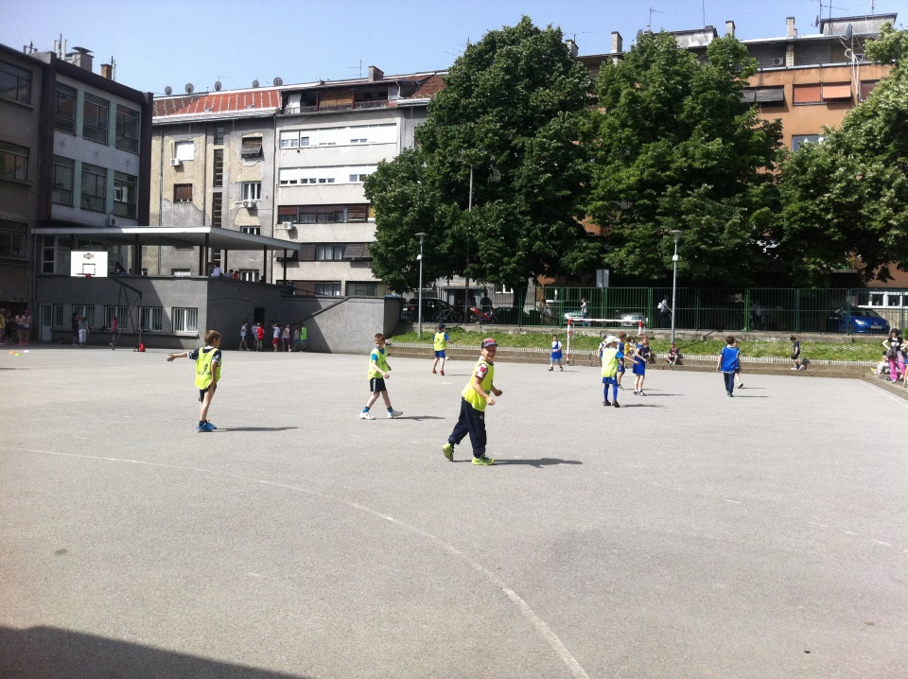

- ŠTAFETNE IGRE
- Učenike podijelimo u nekoliko kolona. Nasuprot svakoj koloni nacrtan je krug (udaljenost 10 – 15 m) u kojemu se nalazi lopta postavljena u kolutić. Na učiteljičin/učiteljev znak prvi učenici trče do kruga, uzimaju loptu i trčeći natrag, predaju je sljedećemu učeniku. Taj je nosi i postavlja u krug, trči natrag i dodirne sljedećega rukom po ramenu i tako redom do kraja.
- Učenici su podijeljeni u nekoliko kolona. Na učiteljičin/učiteljev znak prvi iz kolona trče do konopca ispod kojega se moraju provući (konopac je udaljen 3 m), zatim vijugavo trče između triju stalaka. Kad obiđu zadnji stalak, trče na svoje mjesto, dodirnu sljedećega rukom po ramenu i on dalje izvodi zadatak. Tako redom do zadnjega, a pobjednik je kolona koja prva uspješno ispuni zadatak.

TEMA DANA
MAŠKARE
- RAZRED
PRIPREMA UČENIKA I UČITELJICE/UČITELJA ZA INTERGRIRANI DAN:
Učenicima treba najaviti dan prije (prethodni nastavni dan) što je potrebno ponijeti i pripremiti za sljedeći dan:
- maske i kostimi za maškare
- šminka
- slatkiši i sokovi.
U školu će toga dana učenici doći bez torbi.

INTEGRIRANI PREDMETI: Hrvatski jezik, Glazbena kultura, Tjelesna i zdravstvena kultura, Likovna kultura
NASTAVNE JEDINICE: HJ: Pisanje sastavka na temu Maškare; GK: Pjevanje naučenih pjesama te zabavna glazba; TZK: Ples; LK: Razvijanje estetske kvalitete (kombiniranje maski, kostima i šminke)
OBLICI RADA: frontalni rad, individualni rad, rad u skupinama
METODE RADA: razgovor, praktični rad, stvaralački rad, metoda čitanja, metoda pismenih radova
NASTAVNA SREDSTVA I POMAGALA: bilježnica, pernica, zvučnici, mikrofon, pojačala, CD s glazbom
TRAJANJE RADA: 5 školskih sati
CILJ INTEGRIRANOGA DANA: Upoznati učenike s tradicijom maskiranja. Poticati ih na druženje s ostalim učenicima škole. Međusobnim isprepletanjem različitih oblika i metoda rada u pojedinim nastavnim situacijama treba potaknuti veselo raspoloženje i bogaćenje učeničkoga iskustva te svečani ugođaj buđenjem iskrenih i veselih osjećaja u učenika.
ZADATCI PO PREDMETIMA:
Hrvatski jezik: pisanje sastavka na temu Maškare; poticati mišljenje, koncentraciju, pažnju, maštovitost i kreativnost; bogatiti rječnik te pismeni i usmeni izraz učenika.
Glazbena kultura: pjevati naučene pjesme; pjevati zabavne pjesme; razvijati pažnju i koncentraciju tijekom slušanja i zamišljanja.
Tjelesna i zdravstvena kultura: ples; razvijati osjećaj za ritam, smisao za skladnost pokreta.
Likovna kultura: kombiniranje maski, kostima i šminke; razvijati kreativne vještine i poticati originalnost dječjega izražaja; razvijati estetske kvalitete.
OPIS TIJEKA AKTIVNOSTI:
- MASKIRANJE UČENIKA
Učenici u učionici uz učiteljičinu/učiteljevu pomoć oblače kostime koje su pripremili dan prije. Za to vrijeme slušaju naučene pjesme i zabavljaju se.
- PLES POD MASKAMA
Učenici izlaze na hodnik ili u dvoranu te započinje njihov ples pod maskama.
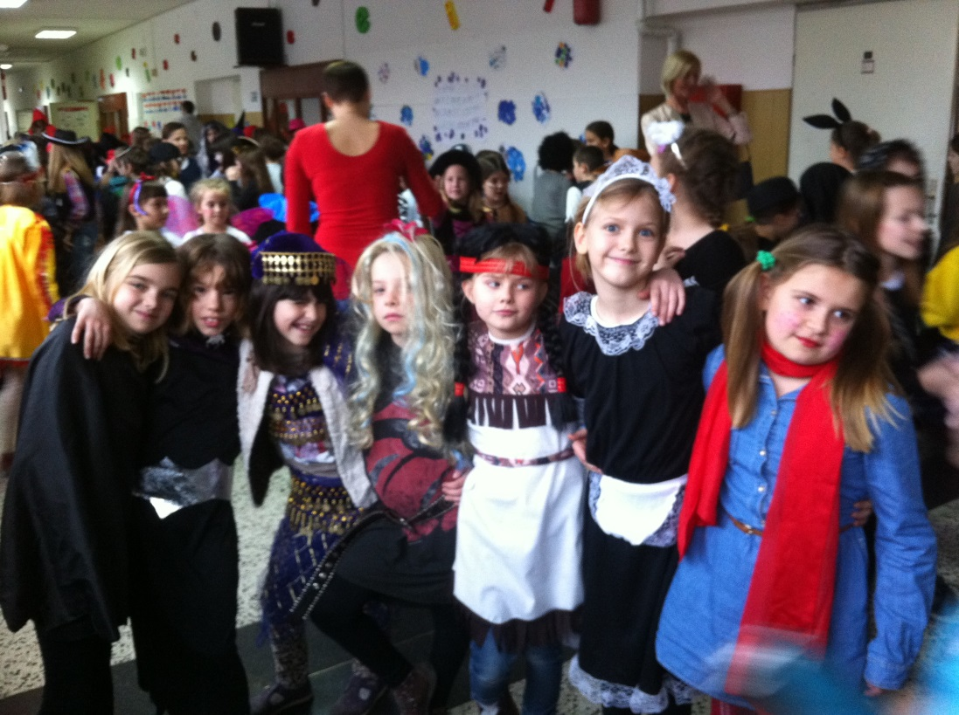

- IZBOR NAJLJEPŠE MASKE

- POSJET UČENICIMA VIŠIH RAZREDA
Učenici uz pratnju učiteljice/učitelja obilaze učenike viših razreda. Oni ih dočekuju s veseljem i ispraćaju pljeskom.

- PISANJE SASTAVKA NA ZADANU TEMU: Maškare
Nakon zabavnoga dana učenici se vraćaju u svoje učionice. Spremaju maske i kostime na za to određena mjesta i u sastavku iznose svoje doživljaje. Zatim svaki učenik čita svoj sastavak pred cijelim razredom.

